Лабораторная работа №2
Построение моделей предметной области с использованием CASE-средств
Медицинские услуги

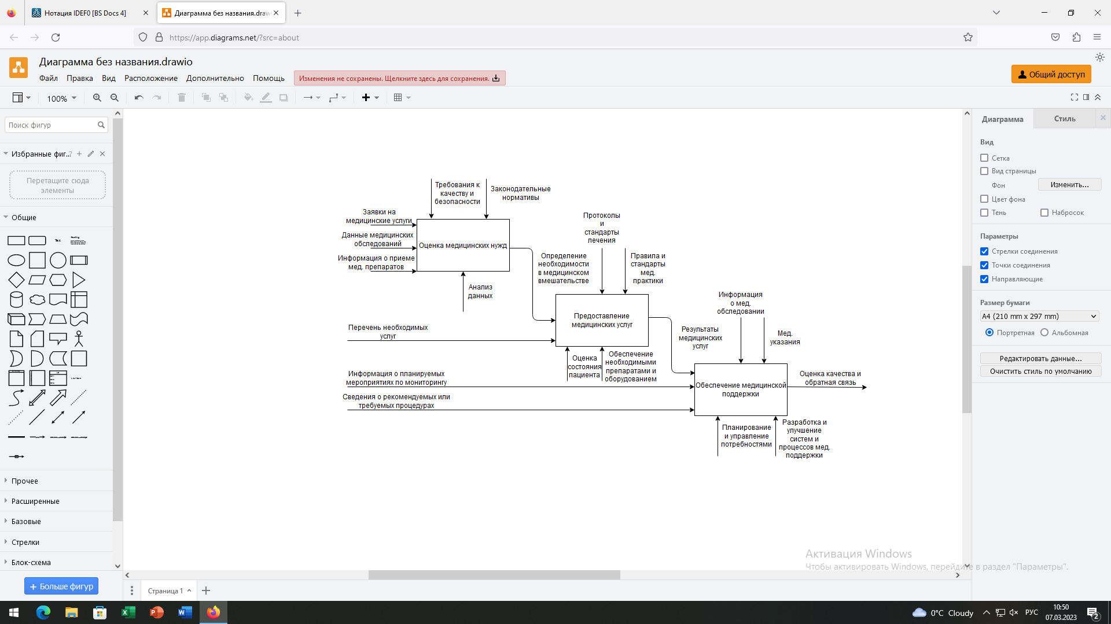
Контрольные выпросы
- Что такое бизнес-процесс?
«Бизнес-процесс — это многократно повторяющаяся, логически связанная последовательность действий, направленная на создание ценности и формирование результата
- Каковы основные компоненты функциональной модели?
Диаграммы - главные компоненты модели, все функции ИС и интерфейсы на них представлены как блоки и дуги.
Место соединения дуги с блоком определяет тип интерфейса.
Управляющая информация входит в блок сверху.
Информация, которая подвергается обработке (входная), показана с левой стороны блока.
Результаты (выход) показаны с правой стороны блока.
Механизм (человек или автоматизированная система), который осуществляет операцию, представляется дугой, входящей в блок снизу
- Что представляют собой методологии функционального миоделирования?
Методология IDEF-SADT представляет собой совокупность методов, правил и процедур, предназначенных для построения функциональной модели системы какой-либо предметной области.
- Что такое сценарии?
Сценарий — это код, включенный в состав Web-страницы.
- Какие виды сценариев Вы знаете?
Желтый сценарий — «идеальный», когда всё делается с первого раза и продукт получается удачный.
Оранжевый сценарий — когда нужна консультация с клиентом с последующей повторной оценкой идей, а также, повторное выполнение разработки требований и принятия решений по результатам выпуска опытных партий продукта.
Третий, розовый сценарий, запускается при получении рекламаций, анализ которых может потребовать радикальных мер, приводящих к созданию, по сути, нового продукта и т. д.
- В чем отличие серверных элементов управления от клиентских?
Клиентский сценарий выполняется на компьютере-клиенте. Программы просмотра снабжены встроенным интерпретатором, который может считывать и выполнять сценарии.
Серверный сценарий выполняется в рамках активной страницы на Web-сервере до того, как тот вернет пользователю готовую HTML-страницу. Когда пользователь запрашивает активную серверную страницу, сервер выполняет сценарии и создает HTML-код, который и передается пользователю. В результате пользователь не видит серверного сценария на полученной Web-странице.
Перечислим основные отличия между ними:
- интепретатором серверного сценария является Web-сервер, а не браузер клиента;
- пользователю доступен исходный текст клиентских скриптов, в то время, как ему виден лишь результат работы серверных;
- серверные сценарии не зависят от клиентского программного обеспечения;
- возможности серверных сценариев существенно шире, чем клиентских, в частности, с их помощью можно осуществлять доступ к базам данных.
Серверный сценарий пишется на специализированном языке программирования и помещается в виде отдельного файла на Web-сервере, в том каталоге, откуда при настройке сервера разрешен запуск сценариев. Адрес URL данного файла указывается в параметре ACTION формы, данные из элементов управления которой должны быть обработаны с помощью сценария. После нажатия пользователем на Web-странице кнопки типа SUBMIT, эта информация передается серверу и обрабатывается сценарием. По завершению работы последнего пользователю передается результат его работы.
- Какие технологии программирования серверных сценариев Вы знаете? В чем их отличие?
Хронологически первой технологией создания серверных сценариев была технология CGI-сценариев или CGI-скриптов. В качестве языка программирования при разработке CGI-скриптов используется язык Perl, отдаленно напоминающий язык С.
Возможности CGI-сценариев:
- обработка пользовательских данных;
- доступ к файловой системе Web-сервера;
- работа с базами данных;
- динамическая генерация Web-страниц.
Несмотря на то, что данная технология не относится к классу новейших, она продолжает активно использоваться и в настоящее время, особенно на Web-серверах, ориентированных на операционные системы семейства UNIX.
Технология ASP
Технология активных серверных страниц (ASP - Active Server Pages) была предложена сравнительно недавно специалистами компании Microsoft и завоевала широкую популярность, благодаря своей простоте, логичности и удобству применения. Концептуально данная технология аналогична CGI-сценариям - как по целям, так и по задачам. Отличия ее заключаются в следующем:
- активная страница представляет собой Web-страницу со встроенными в текст сценариями, интерпретируемыми сервером;
- в зависимости от работы сценария, клиенту передается тот или иной документ, который может содержать теги HTML, расположенные на данной активной странице, либо сформированный самим сценарием;
- сценарии ASP составляются на языках JavaScript и VBScript;
- имеется набор объектов, содержащих свойства и методы, очень удобные для использования на стороне сервера;
- Технология ASP удачно сочетается с другой технологией от Microsoft - ADO (от ActiveX Data Objects), что позволяет за короткий срок создавать сложные Интернет-приложения с базами данных.
Если технология CGI-сценариев ориентирована на Web-сервера по ОС семейства UNIX (например, Web-сервер Apache), то ASP изначально предназначалась для Web-серверов от Microsoft (продукты MS Internet Information Server и MS Personal Web Server). В настоящее время такое различие сгладилось: для серверов Apache существуют модули, позволяющие работать с ASP, и для серверов под ОС семейств Windows есть надстройки, позволяющие им работать с CGI-сценариями на языке Perl.

